Міністерство освіти і науки України
Департамент науки і освіти
Дніпропетровської обласної державної адміністрації
Зеленодольський професійний ліцей

Розробка уроку виробничого навчання
на тему: ‘Страви та гарніри зі смажених овочів ‘

Підготувала:
майстер в/н
Леонова О.С.

м. Зеленодольськ 2021
План уроку виробничого навчання

Тема програми: Приготування страв і гарнірів з овочів та грибів.
Тема уроку: Страви та гарніри зі смажених овочів.
Мета уроку:
-навчальна: навчити здобувачів освіти практичних навичок та прийомів при приготуванні страв та гарнірів зі смажених овочів;
-розвивальна: розвивати в здобувачів освіти творчий підхід до оволодіння практичними навичками; активність, пам’ять, самостійність при виконанні робіт, планування та самоконтроль діяльності; естетичний смак;
-виховна: виховувати в здобувачів освіти любов та повагу до праці, до обраної професії, формувати почуття відповідальності за якісне приготування страв, охайність, взаємодопомогу, наполегливість, культуру спілкування під час вирішення проблемних ситуацій.
Місце проведення: навчально-виробнича лабораторія.
Тип уроку: урок формування практичних умінь та навичок здобувачів освіти з теми.
Матеріально технічне забезпечення:
обладнання: виробничі столи, мийні ванни, електроплита, картоплечистка, сковорідки, ваги;
посуд та інвентар: обробні промарковані дошки ОС, ножі ОС, посуд різної ємкості ОС, сита, друшляк, столовий посуд, посуд для відпуску.
Методичне забезпечення: інструкція з охорони праці та т/б під час роботи з електрообладнанням; навчальний посібник ,,Українська кухня,, В.І. Доцяк; Збірник рецептур; роздатковий матеріал (інструкційно-технологічні картки).
Міжпредметні зв’язки: ‘Технологія приготування їжі з основами товарознавства,,, Охорона праці, Гігієна та санітарія, Організація виробництва та обслуговування, Устаткування на ПГХ.
Страва: деруни зі сметаною.
Сировина: продукти згідно технологічних карт.

Хід уроку
I. Організаційна частина
1.Перевірка наявності здобувачів освіти.
2.Перевірка санітарного одягу, дотримання правил особистої гігієни.
II. Вступний інструктаж
Повідомлення теми та мети уроку: на сьогоднішньому уроці детальніше розглянемо тему: Страви та гарніри зі смажених овочів.
Мета нашого уроку навчитись готувати страви та гарніри зі смажених овочів, дотримуючись правил технологічного процесу, а також оформлювати та відпускати готову страву.
Актуалізація опорних знань здобувачів:
пригадаємо, що вже вивчили на попередніх уроках з в/н.
Отож, перше питання – В якому цеху обробляють овочі? Очікувана відповідь: обробка овочів відбувається в овочевому цеху.
Пригадаймо технологічний процес обробки овочів. Очікувана відповідь: сортування, калібрування, миття овочів, обчищання, промивання ,нарізання.
На які групи поділяються овочі? Овочі поділяють на дві групи: вегетативні та плодові.
Чим цінні овочі? Очікувана відповідь: овочі – основне джерело вітаміну С, каротину, вітамінів груп К і В, а також мінеральних речовин, зокрема солей калію, кальцію, натрію, фосфору, заліза; вуглеводів. В овочах також містяться ефірні олії, барвники, азотисті речовини, органічні кислоти, глікозиди.
Які види теплової обробки можна застосувати, щоб приготувати страви з овочів? Очікувана відповідь: існують такі види теплової обробки овочів: 1. припускання; 2. варіння; 3. смаження; 4. тушкування; 5. запікання.
Які овочі використовують для смаження? Очікувана відповідь: для смаження використовують овочі сирі та попередньо зварені.
Скільки є способів смаження овочів? Очікувана відповідь: овочі смажать двома способами – основним (у невеликій кількості жиру) і у фритюрі (у великій кількості жиру).
Сприйняття та засвоєння навчального матеріалу
(пояснення нового матеріалу та демонстрація прийомів виконання вправ)
Пояснення нового матеріалу
Все повторили і зараз перейдемо до нашої сьогоднішньої теми: Страви та гарніри зі смажених овочів.
З Технологій приготування їжі ви знаєте, що овочі дуже важливі і життєво необхідні продукти харчування. Вони посилюють виділення шлункового соку і поліпшують процес травлення.
Наша українська кухня багата стравами з картоплі і різноманітних овочів. Картоплю і донині називають другим хлібом. Її варять, смажать, припускають, запікають, фарширують, тушкують і подають як самостійну страву, так і як гарнір до страв з м’яса, птиці або риби.
Їжа повинна бути різноманітною, збуджувати апетит і приносити людині задоволення. Важлива роль у цьому належить гарнірам, їх оформленню та якісному приготуванню.
Гарніри можуть бути як простими, так і комбінованими. Комбінування різних продуктів дає змогу компенсувати недоліки одних перевагами інших і відповідно - кращому засвоєнню їжі.
Готують страви та гарніри з овочів у соусному відділенні гарячого цеху. Для смаження використовують як сирі овочі, так і попередньо зварені. Овочі смажать двома способами – основним (у невеликій кількості жиру) та у фритюрі (у великій кількості жиру).
Демонстрація прийомів виконання вправ
Майстер виробничого навчання демонструє прийоми виконання робіт по приготуванню страв зі смажених овочів.
Деруни зі сметаною
Для приготування дерунної маси неочищену сиру, відсортовану картоплю ретельно миють від бруду, очищають, промивають, зважують картоплю. Натирають на мілкій тертці і зціджують сік. Потім додають пшеничне борошно, яйця, сіль і перець. Всі продукти з’єднують і ретельно перемішують, зважують масу. На добре розігріту олією сковорідку викладають ложкою дерунну масу 0.5 см завтовшки і 10 см в діаметрі. Смажать з обох боків до утворення рум’яної кірочки.
Вимоги до якості
Вироби з овочів правильної форми без тріщин, на поверхні рум’яна кірочка, на розрізі – колір, властивий овочам і начинкам, з яких приготовлено страву. Консистенція пухка, не тягуча.
Перевірка знань з питань охорони праці, санітарії та гігєни.
- Які вимоги ставляться до спец. одягу кухарів, взуття, щоб робота булла безпечною?
-Правила охорони праці у гарячому цеху при приготуванні страв.
-Правила охорони праці з колючими, ріжучими інструментами.
-Правила охорони праці при виконанні окремих робіт – нарізання, смаження основним способом, смаження овочів у фритюрі.
-Вимоги до інструменту, інвентарю, посуду.
-Організація робочого місця кухаря у гарячому цеху.
III. Поточний інструктаж
Цільові обходи робочих місць здобувачів:
-контроль за організацією робочих місць, надання допомоги;
-контроль за дотриманням правил техніки безпеки й санітарії;
-контроль за якістю виконання робіт.
IV. Заключний інструктаж
-Аналіз результатів уроку;
-розбір допущених помилок;
-організувати прибирання робочих місць.
Завдання додому.

Кабачки смажені
Брутто Нетто
Кабачки 374 299
Борошно пшеничне 5 5
Кулінарний жир 10 10
Сіль 3 2
Маса смажених кабачків 200 200
Сметана 20 20
Вихід 220

Технологія приготування
Підготовлені кабачки нарізують кружальцями або скибочками, солять.
Нарізані овочі обкачують у борошні і обсмажують з обох боків.
Вимоги до якості
Овочі мають однакову форму нарізання, яка зберігається. Консистенція всередині—м’яка, кірочка хрумка. Смак і запах характерний для смажених овочів.
Правила відпуску. Перед подаваннм овочі поливають сметаною.

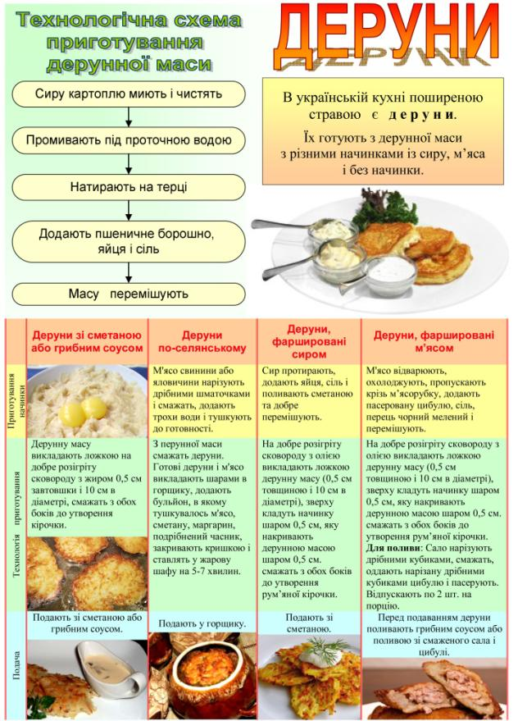

Деруни зі сметаною
Брутто Нетто

Дерунна маса 275
Олія 10
Маса смажених дерунів 220
Сметана 20
Вихід 245

Вимоги до якості
Деруни правильної форми без тріщин, на поверхні рум’яна кірочка, на розрізі – колір, властивий картоплі.
Правила відпуску
Подають із сметаною.

